
Ακαδημαϊκό έτος: 2020-2021 Χειμερινό Εξάμηνο

Ονοματεπώνυμο: Πατάκης Ανδρέας
Αριθμός Μητρώου: Π17103

Σύγχρονα Θέματα Τεχνολογίας Λογισμικού
Εργασία 1

Ανάλυση εργασίας

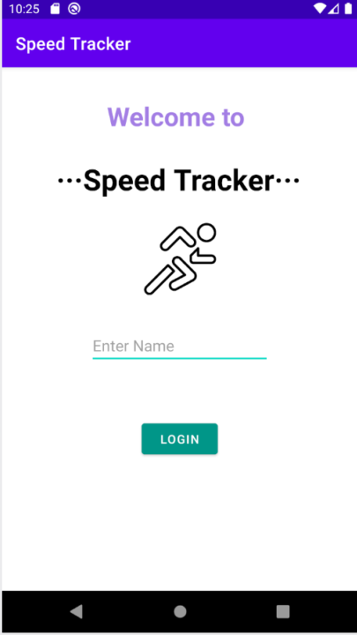
- Όταν ένας χρήστης ανοίγει την εφαρμογή Speed Tracker, το πρώτο πράγμα που εμφανίζεται στην οθόνη του είναι το παράθυρο Σύνδεσης(StartingActivity). Στο συγκεκριμένο παράθυρο ζητείται απο τον χρήστη να εισάγει απλά το όνομα του.
Στο παράδειγμα μας εισάχθει το όνομα “andreas”.

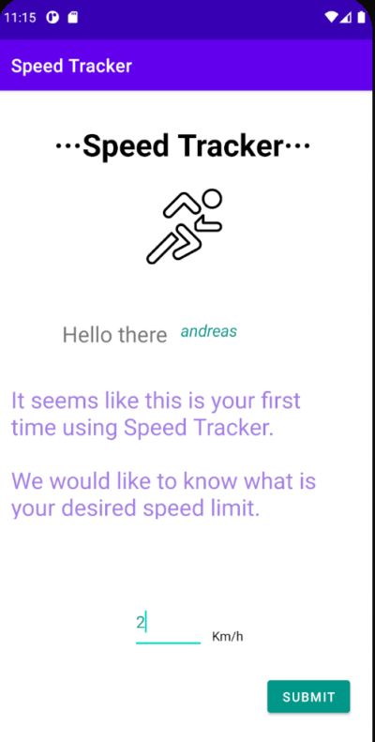
- Εάν ο χρήστης δεν έχει ξανασυνδεθεί ποτέ στην εφαρμογή, τοτε του εμφανίζεται ενα παράθυρο κατα το οποίο η εφαρμογή τον καλωσορίζει και του ζητά να θέσει το επιθυμητό όριο ταχύτητας.

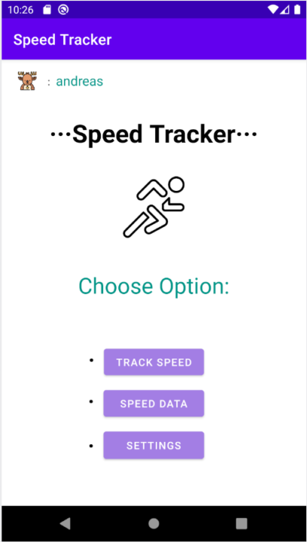
- O χρήστης τότε μεταφέρεται στο κεντρικό μενού της εφαρμογής. Στο μενού αυτό, έχει την δυνατότητα να επιλέξει μεταξύ των λειτουργιών του ταχυμετρητή(Track Speed), της εμφάνισης των δεδομένων τα οποία υπερβαίνουν το όριο ταχύτητας που τέθηκε νωρίτερα(Speed Data) και της επιλογής για αλλαγή ρυθμίσεων(Settings).

Ανάλυση κουμπιού Track Speed

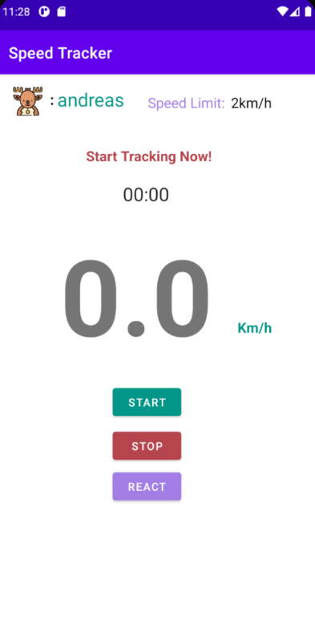
- Στην λειτουργία Track Speed βλέπουμε αρχικά το όνομα του χρήστη, το όριο ταχύτητας του, ενα χρονόμετρο, το ταχύμετρο καθώς και τα κουμπία εκκίνησης(Start), παύσης(Stop) και το κουμπι React το οποίο χειρίζεται κάποιες φωνητικές εντολές.

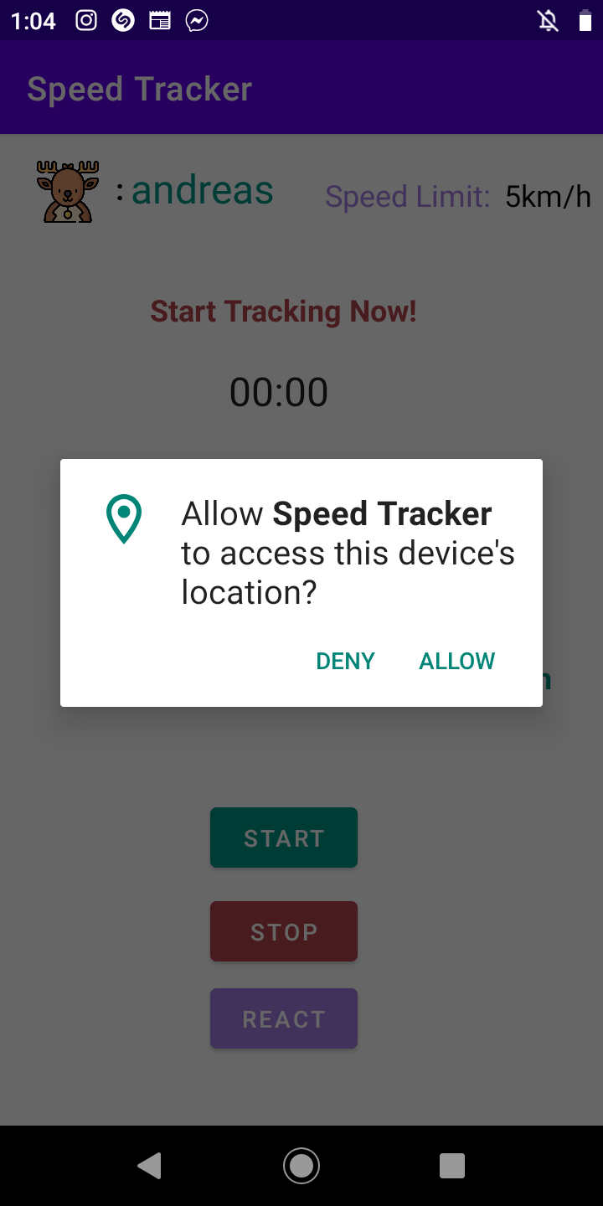
- Όταν ο χρήστης πατήσει (ή πει) να ξεκνιήσει η καταγραφεί, το πρόγραμμα ελέγχει αν υπάρχει η κατάλληλη άδεια για χρήση του gps. Εάν όχι, την ζητάει.

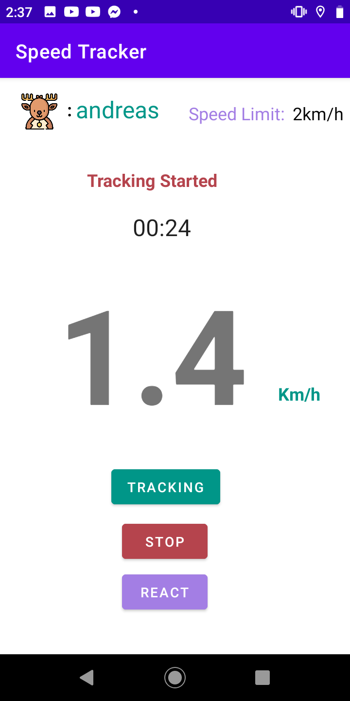
- Όταν ο χρήστης πατήσει το κουμπί Start,τότε αναγράφεται στην οθόνη το μήνυμα Tracking Started και ξεκινάει να μετράει το χρονόμετρο. Προφανώς βλέπουμε και την ταχύτητα με την οποία κινείται ο χρήστης. Τέλος το κουμπί απο Start μεταονομάζεται σε Tracking.

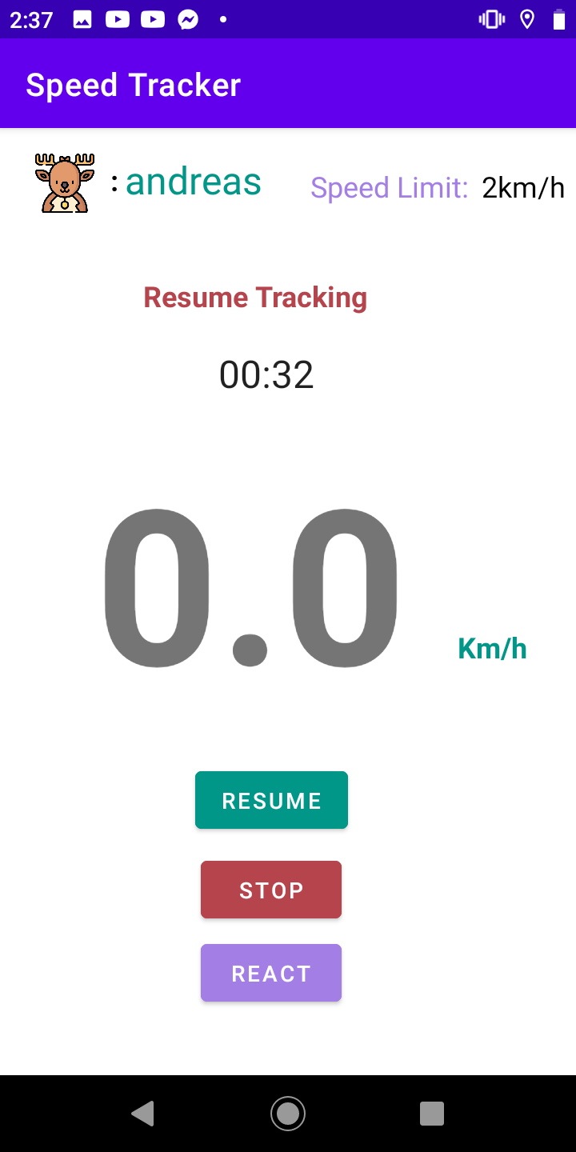
- Όταν ο χρήστης πατήσει το κουμπι Stop, τότε η εφαρμογεί σταματάει την καταγραφεί ταχύτητας, εμφανίζεται το μηνύμα “Resume Tracking” , και το κουμπι του Start γίνεται Resume.
Επίσης, σταματάει και η καταγραφεί του χρόνου, η οποία δεν μηδενίζεται αλλά σταματάει και οταν ο χρήστης πατήσει resume ξανασυνεχίζει την μέτρηση απο εκεί που σταμάτησε.

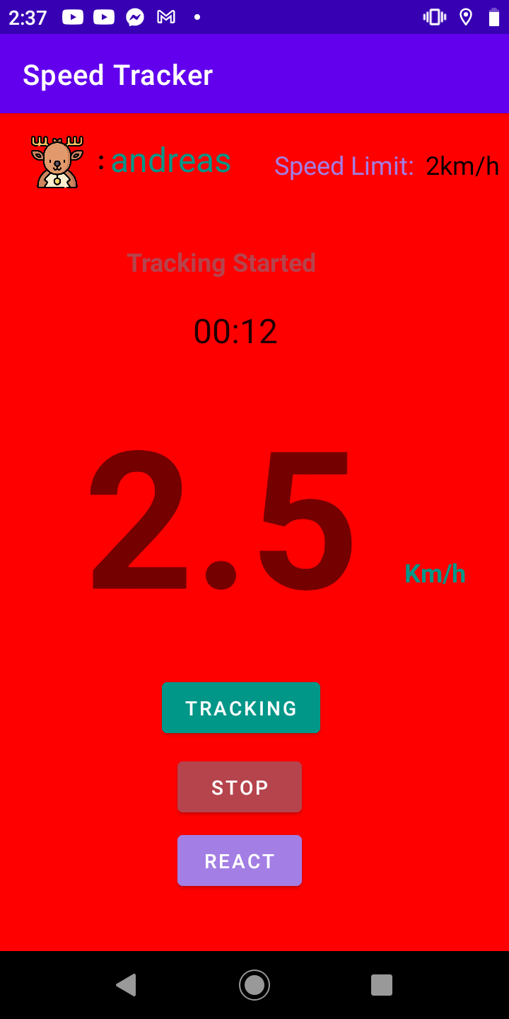
- Όταν ο χρήστης πέρασει λοιπόν το όριο ταχύτητας το οποίο ο ίδιος έχει θέσει(στην προκειμένη περίπτωση 2 km/h), γίνονται οι εξής λειτουργίες:
        - To φόντρο της εφαρμογής γίνεται κόκκινο για όσο χρόνο ο χρήστης παραμένει άνω του ορίου ταχύτητας.
        - Εκφωνείται το μήνυμα “You have crossed your speed limit” έτσι ώστε ο χρήστης να γνωρίζει οτι ξεπέρασε το όριο ταχύτητας ακόμα και αν δεν κοιτάζει την οθόνη. Αξίζει να σημειωθεί πως η εκφώνηση του μηνύματος γίνεται για κάθε 10 δευτερόλεπτα κατα τα οποία ο χρήστης παραμένει άνω του ορίου ταχύτητας. Δηλαδή αν ο χρήστης τρέχει πάνω απο όριο για 25 δευτερόλεπτα,η εκφώνηση του μηνύματος θα γίνει στα δευτερόλεπτα 0, 10 και 20.

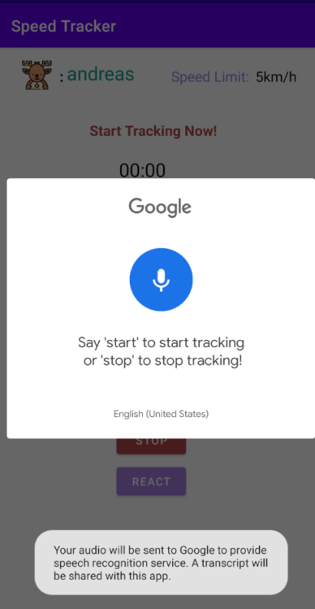
- Τέλος το κουμπί React μας δίνει την δυνατότητα να “πούμε” στην εφαρμογή μας τι θέλουμε να κάνει. Αναγνωρίζει τις εντολές “start” και “stop” κατα τις οποίες ξεκινάει ή σταματάει αντίστοιχα το ταχύμετρο.

Ανάλυση κουμπιού Speed Data

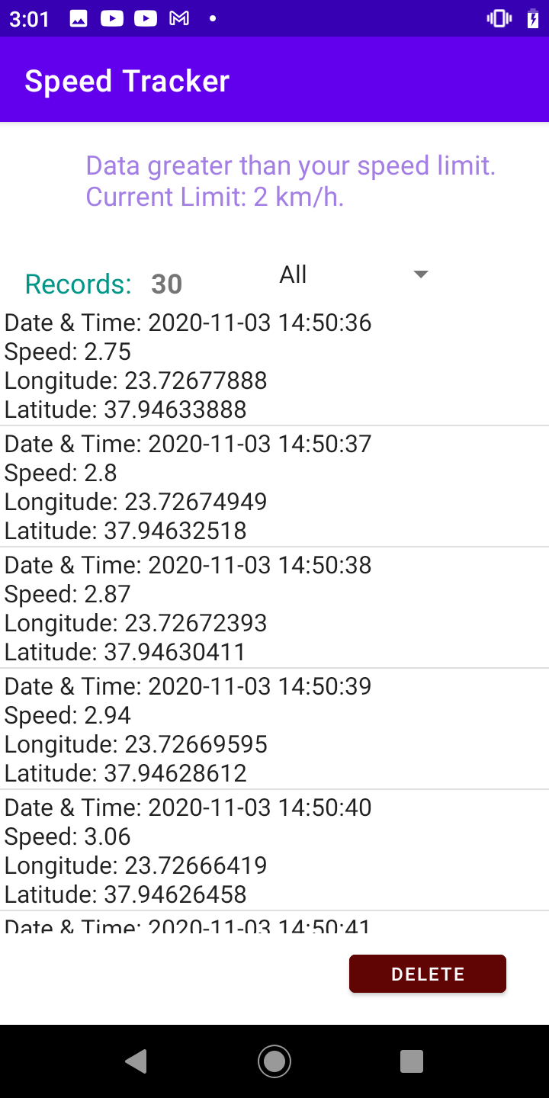
- Στην λειτουργία Speed Data βλέπουμε πληροφορίες για τις εγγραφές κατα τις οποίες είχαμε ξεπεράσει το εκάστοτε όριο ταχύτητας. Αναγράφεται το σύνολο των εγγραφών(records) ,η επιλογή εμφάνισης ανα συγκεκριμένο χρονικό διάστημα(All, Last week,Last month) καθώς και ενα κουμπί delete το οποίο διαγράφει όλα τα αποθηκευμένα δεδομένα για τον χρήστη.

- Όπως βλέπουμε ,ανάλογα με την χρονική επιλογή που θα κάνουμε, αλλάζει και ο όγκος των δεδομένων που εμφανίζονται.

LAST WEEK LAST MONTH
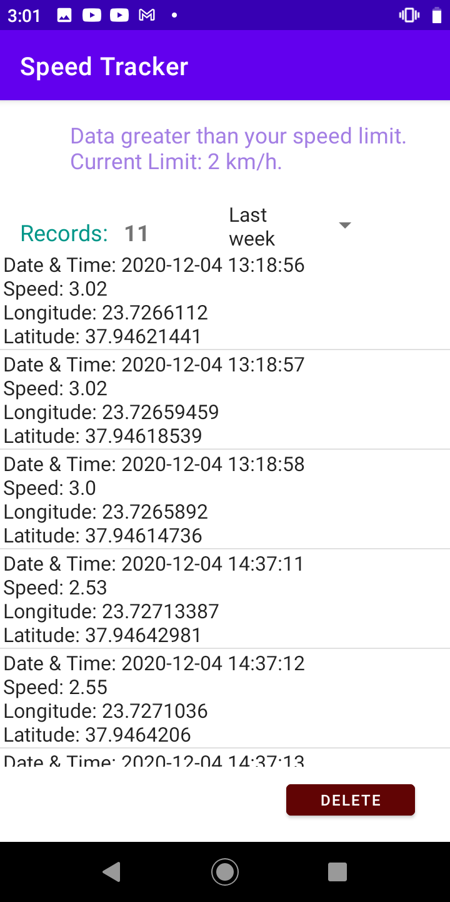
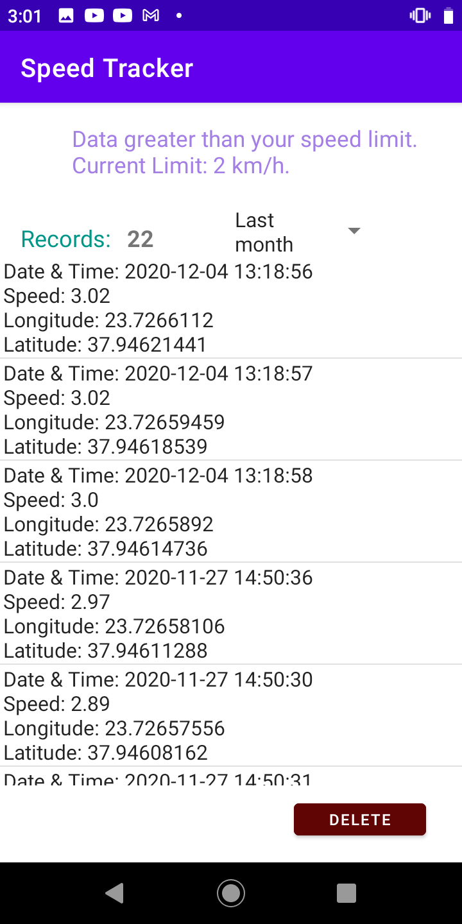

- Όταν ο χρήστης πατήσει το κουμπί delete εμφανίζεται ενα κουμπί προειδοποίησης το οποίο αν γίνει δεκτό απο τον χρήστη, διαγράφει ολα του τα δεδομένα.
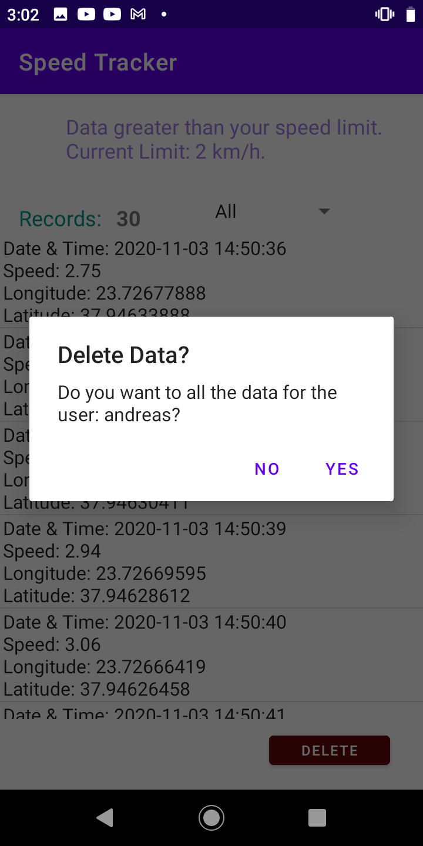
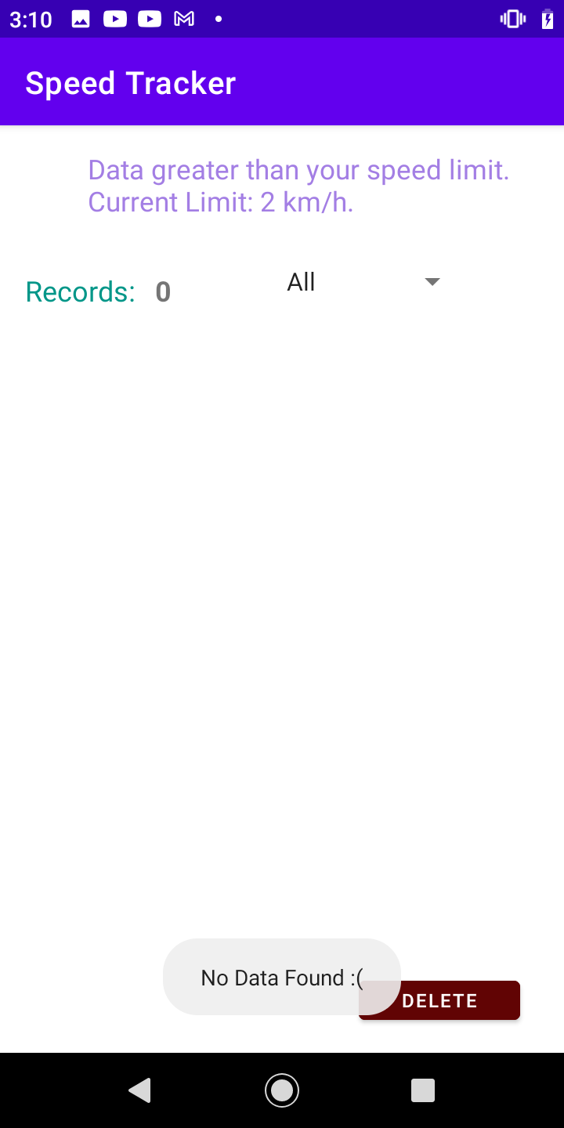

Ανάλυση κουμπιού Settings

- To συγκεκριμένο κουμπί μας δείχνει το τρέχων όριο ταχύτητας του χρήστη και του δίνει την δυνατότητα να το αλλάξει.
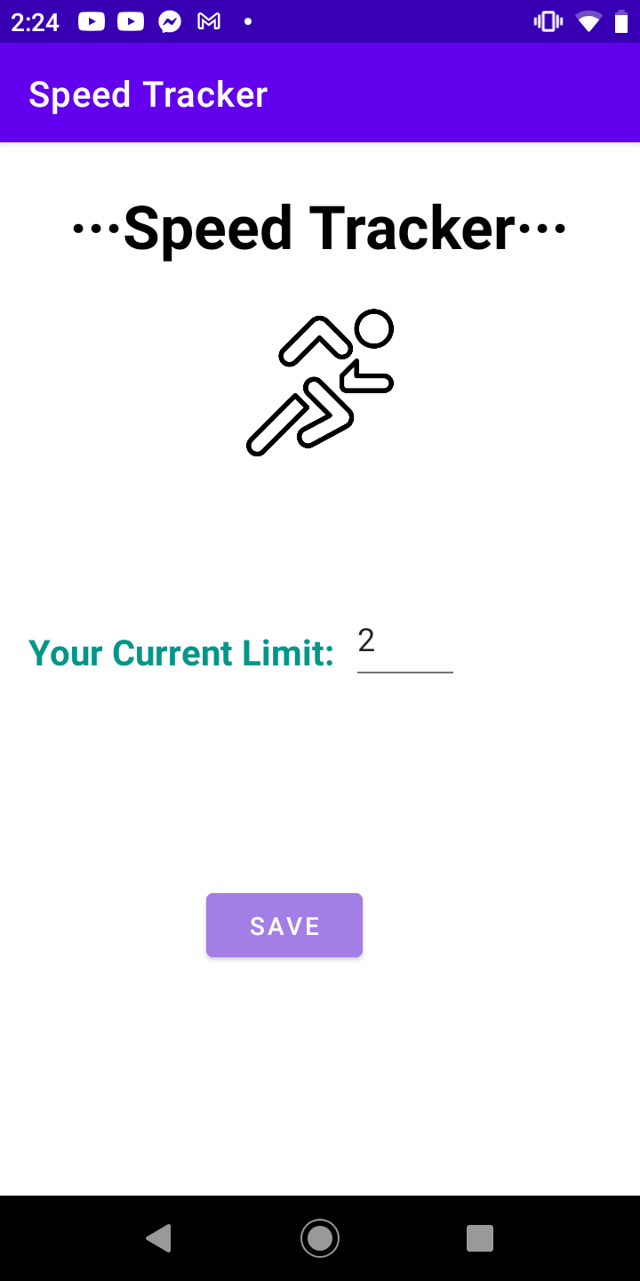
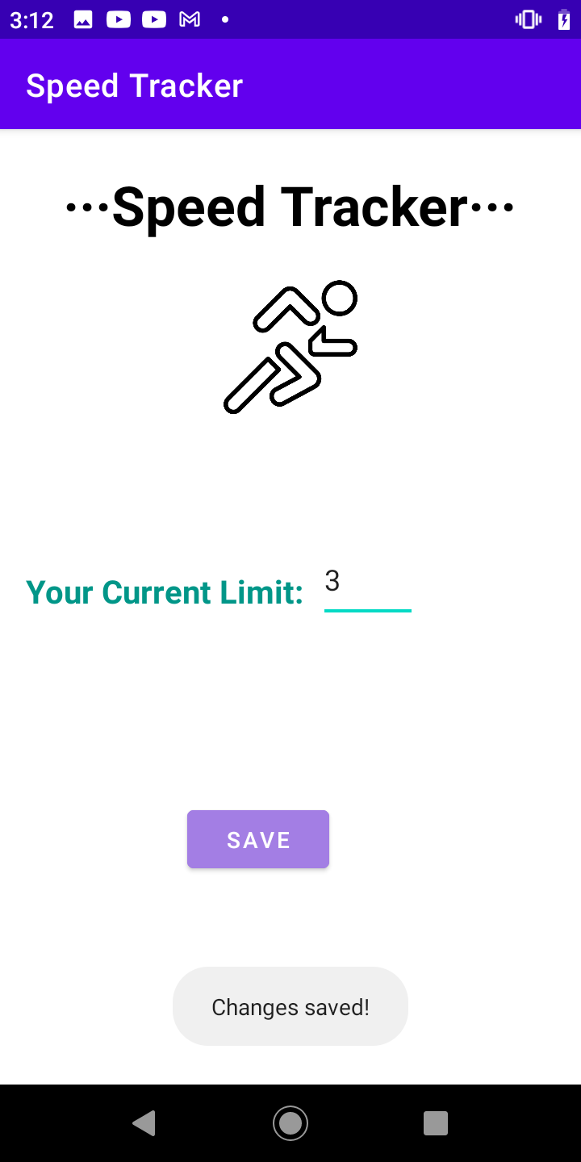

Αξίζει να σημειωθεί πως τα δεδομένα του χρήστη καταγράφονται μονάχα αν ξεπεράστεί το όριο ταχύτητας που έχει τεθεί. Αυτο σημαίνει πως αν το όριο ταχύτητας μας κατα την καταγραφή ηταν 2km/h και αργότερα το αλλάξουμε σε 3km/h τότε το κουμπί Speed Data θα μας εμφανίσει μονο τιμές μεγαλύτερες του τρέχοντος ορίου ταχύτητας(3km/h δηλαδή),έαν αυτες υπάρχουν.

Παράδειγμα:

Αλλαγή ορίου απο 2km/h σε 3km/h

Όριο ταχύτητας 2km/h Όριο ταχύτητας 3km/h
